大家中午好

感谢大家的祝福，说些什么呢…不如还是红包解决问题[憨笑]

"骑行夜幕的统计客: [你收到了一个微信红包，请在手机上查看]"

也感谢我的助手们，大家如果有开户降佣金的需要的，可以@友嘉 | 赢家会（开户福利）

记得很多年前一个北师大的教授说过，没赚到4000万，别回来见我。好老师的标准就是让学生学到本领，在这个物化的社会里衡量本领的标准就是赚到钱。所以不仅是股票老师，所有老师的衡量标准都是一样的。

股票老师的考核周期更加短一些，最近我的压力更大一些，不过一轮牛市就都解决了，我对自己的考核是长期的，让赢家会的会员都能赚到钱，一个都不少。

本周我们进入【模块七：汇率】，我最钟爱的一个话题，也是宏观政策面最综合的一个领域，一个看似简单的指标，背后包含了无数的考量，随着2005年后人民币汇率变为有限度的浮动汇率后，大家近些年的关注度也是越来越高，对股市有核武级别的影响。

别跟自己的人民币过不去

统计客 [骑行夜幕的统计客](javascript:void(0);) 2015-12-11

这篇文章写于3年前，汇率最基本的机理不会变，其中的观点对今天和将来一直都会有现实意义。作今天课程的预备阅读。

下面是第十五讲，为方便所有会员在工作日回看课程，请大家保持安静。

说到汇率，定义大家都清楚，我们先来看看2000年前后至今，人民币兑全世界主要国家货币的汇率走势情况。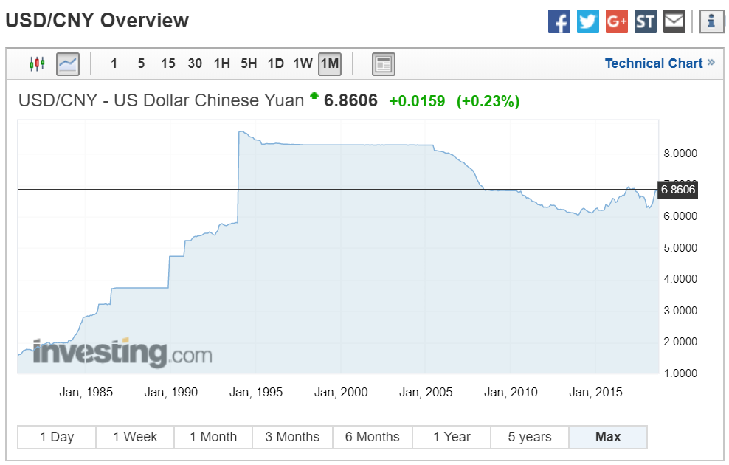

美元：最熟悉的一张图

94汇改前人民币一路贬值，94年到2005年人民币兑美元保持1:8.28几乎完全固定汇率，05年后开始升值，最高到1:6.1，近4年处于6-7之间波动。

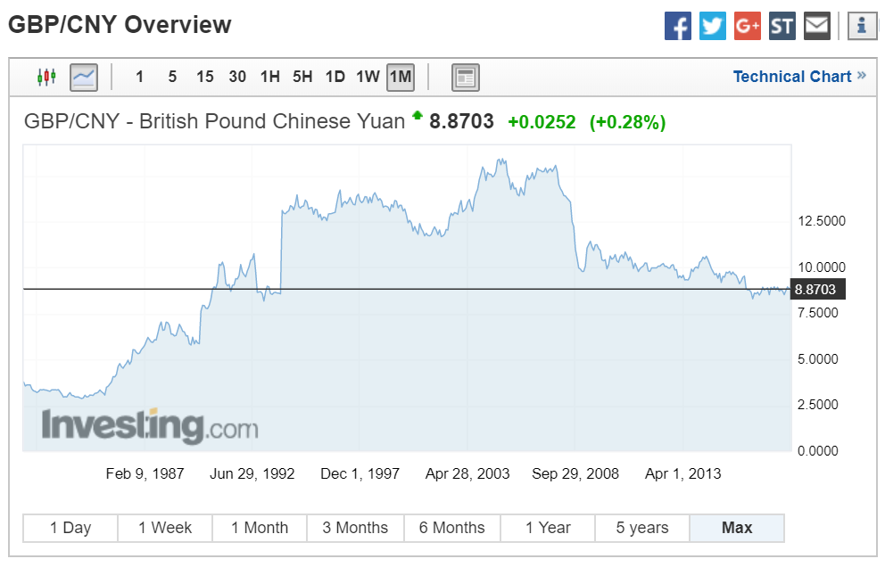

漏了一个英镑，应该先说的

08年后，英镑急转直下，再加上16年脱欧的决定性一击，从15块英镑，来到了如今9块不到，跟欧元越来越近了。

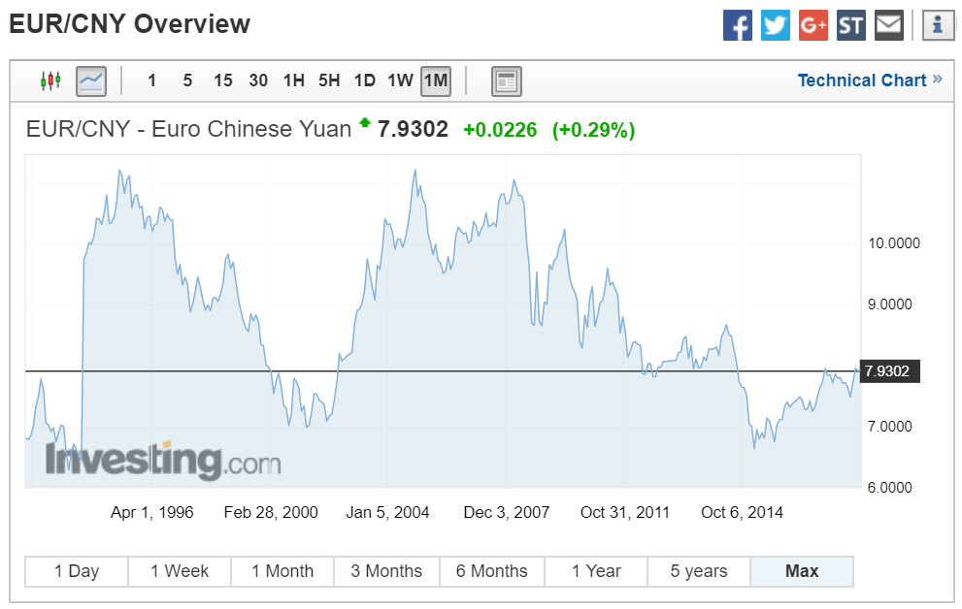

欧元诞生之后，自身汇率不太稳定，95-05年的波动反映的是它相对美元的波动，05年后大方向是人民币兑欧元升值。我记得06年世界杯去德国的时候说的8块美金，10块欧元，现在成了8块欧元。

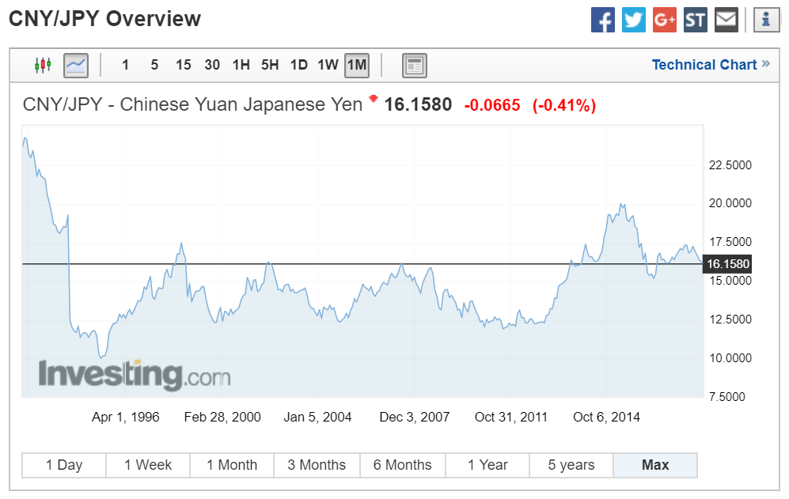

日元，从95-11年，基本保持在1美元兑换100-120日元之间波动，12年安倍放水后日元贬值。

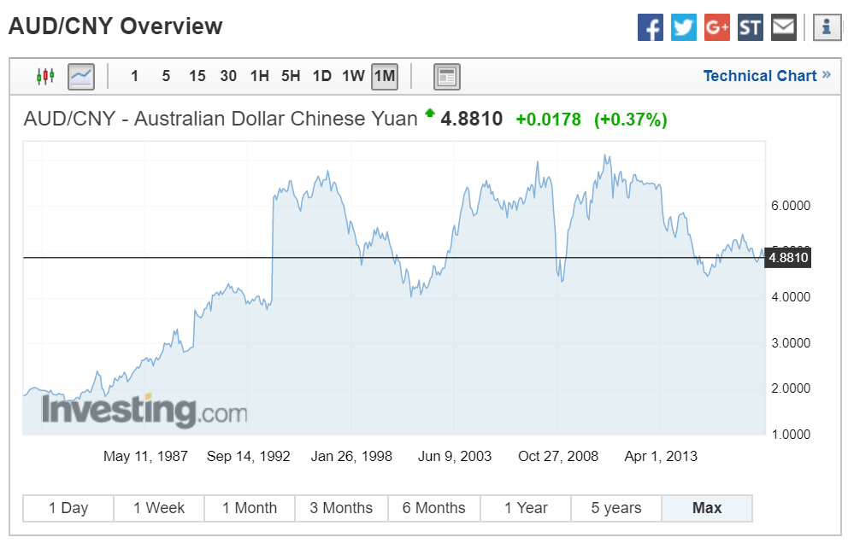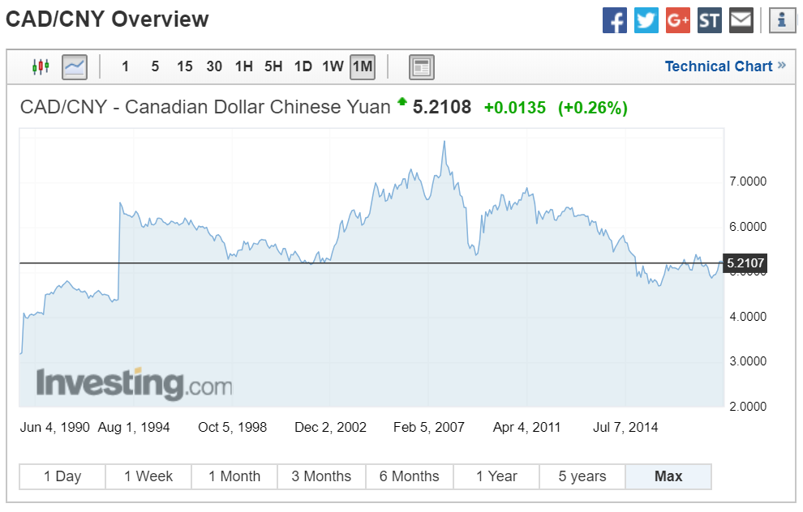上图加币，下图澳元，这两个在我的历史印象当中一直是1：6 的货币，如今兑人民币1个是1:5.2，另一个是1:4.8，还是在大宗商品的价格有所复苏的前提下。

【小结】**2000**年以来，人民币兑世界主要发达国家货币的汇率普遍升值，幅度在**20%**左右。

下面我们再来看新兴国家的货币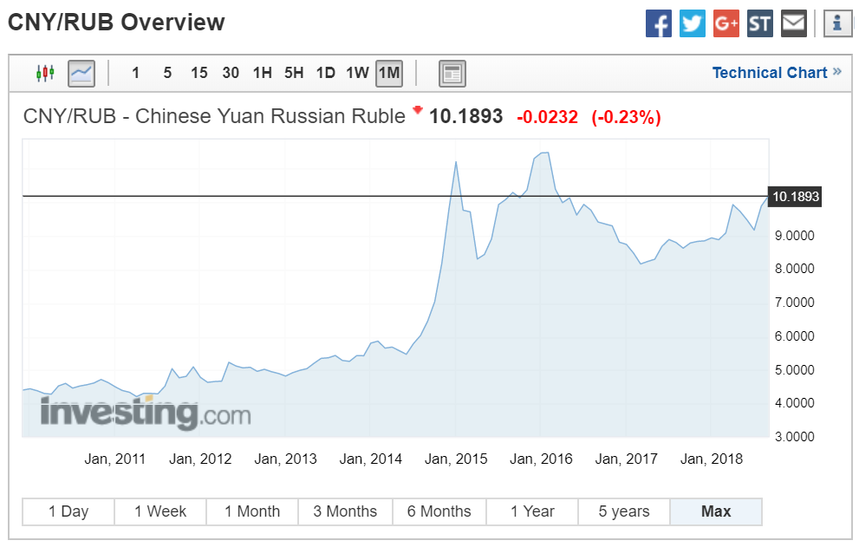

近10年对人民币贬了1倍以上，比发达国家当中贬值最多的英镑幅度要大得多。贬值最快的是在14-15年，也就是油价快速下跌的时候。

这张图当中没有展示00年前，整个90年代，俄罗斯受困于低油价，国内经济动荡，卢布基本就是一张纸。也就是尽管近些年卢布贬值较快，相比90年代仍是小巫见大巫。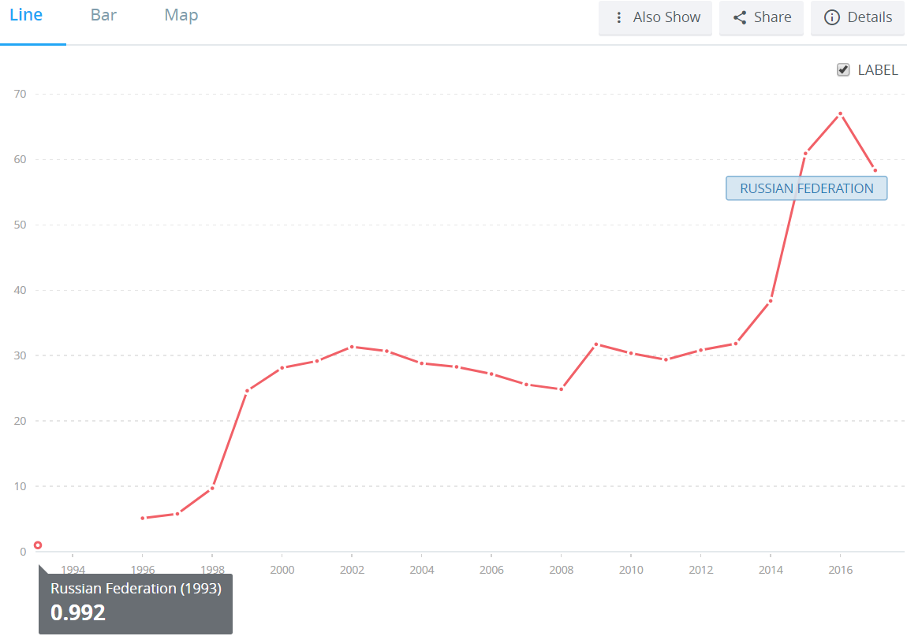

这张世界银行按年的图可以参考，93年-00年卢布兑美元贬值了30倍，从苏联解体到93年间应该还有贬值，当年的G2就这么被洗劫一空。

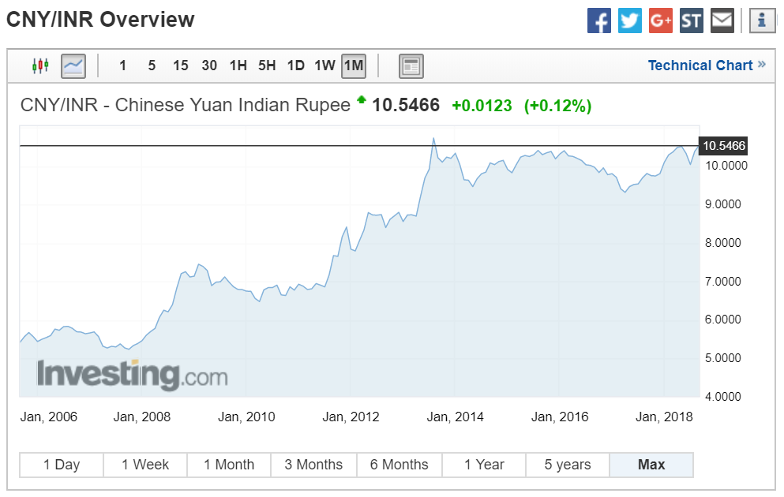

左图是印度卢比，05年后至今兑人民币差不多贬值也是一倍。

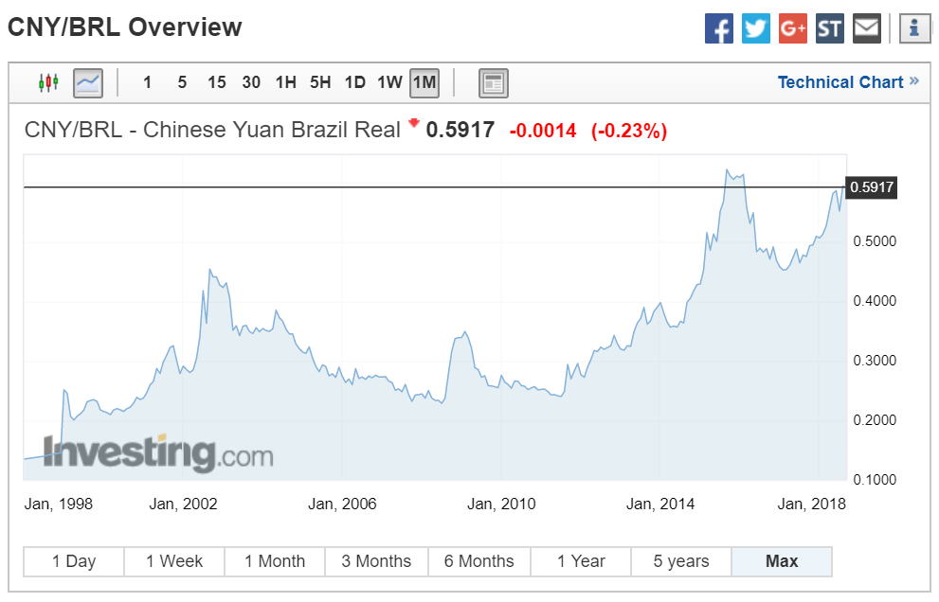

左图是巴西雷亚尔

1994年巴西发行新货币雷亚尔，1雷亚尔=2750克鲁塞罗雷亚尔，一般像这种发行新币，都是之前的货币贬值得太快，政府不想再面对过去破碎的信用，于是选择重起炉灶。

1994年的时候，1雷亚尔=1美元所以你会看到一开始1块钱人民币大约= 0.1X雷亚尔。

但是很快就扛不住了。每轮世界金融危机，巴西必受影响。97东南亚金融危机，对巴西来说一直延续到2002，因为后来的美国IT泡沫覆灭，它也遭灾，雷亚尔已经快速贬值到1:0.4X人民币，贬值了3倍。

从2003年开始，巴西的卢拉新政是巴西经济难得的一段优异的发展时期，通胀被有效遏制，GDP高速增长，财政盈余，贫富差距缩小，巴西雷亚尔的汇率上升了1倍！

当时的巴西经济“奇迹”是我08年在哈佛商学院被当作案例大书特书的。也是在卢拉的任上，巴西的外汇储备历史上第一次突破了…1000亿美元。

但现在回过头来看，巴西的那几年繁荣还是撞上了大宗商品的超级牛市，时间点完美吻合03-10年，大家可回忆一下资源这节课程当中的内容。驱动力还是中国。

卢拉，这么个（运气）好的总统，现在关牢里去了…

11年后大宗商品开始掉价，雷亚尔马上又贬了三倍，16年后跟着有所反弹，这轮阿根廷土耳其委内瑞拉的危机，巴西自然不会缺席。那个曾经1:1美元的雷亚尔，估计我们很快就会看到1:1人民币了。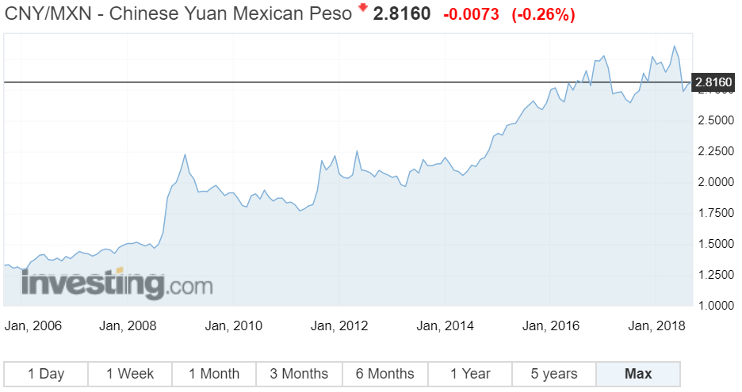

墨西哥比索，我07年去的时候还是1美元：10，转眼就1:20了，兑人民币贬值得更多。

其实这还是墨西哥历史上币值相对稳定的时期。

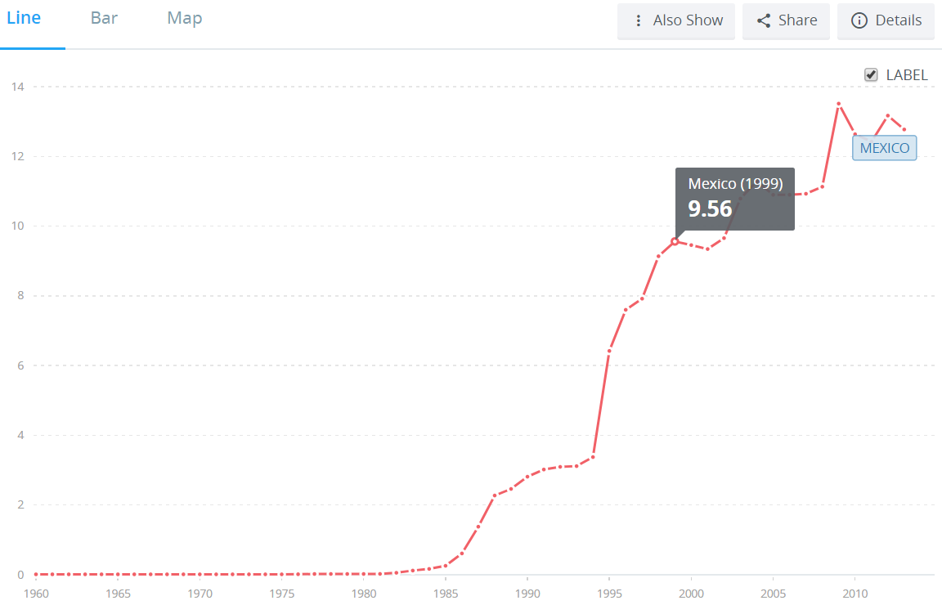

翻80-99年这20年，贬值了500倍！

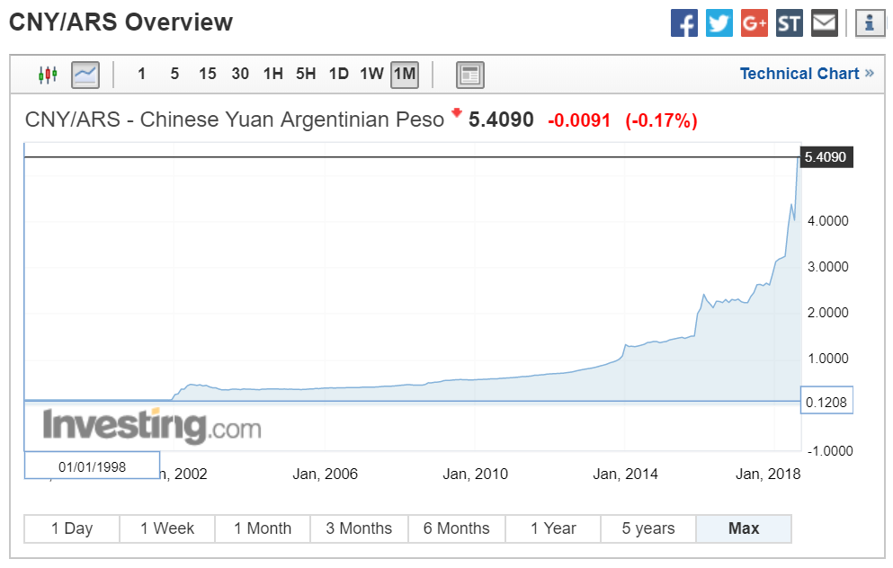

最后，币值混乱不堪，新兴国家的代表，100年前的发达国家，失落的贵族，阿根廷登场

过去20年，贬值了50倍，这样的国家，14年还能拿一次世界杯亚军，着实不易了。

【小结】忆苦思甜，看看别的新兴国家货币汇率，也就对党国少了很多埋怨。

为什么贬值？为什么升值？汇率归根结底是货币的价格。按经济学原理，价格由供需决定。

升值，则是在当前汇率价格下，国际市场对这种货币的需求强；贬值，则是在当前汇率价格下，对这种货币的需求弱。

什么情况下对货币的需求会加强？

第一种情况，一国出口更多的商品，于是别的国家要向该国支付更多的货物输出国的货币

第二种情况，一国吸引更多的外来投资，于是别的国家投资落地需要兑换更多的投资目的地国家的货币。

对货币的需求基本就是两类，第一是兑换商品服务，第二就是投资。所以经济发展得好，商品输出得多，币值就坚挺；所以政局稳定，投资回报高，就能吸引更多的投资，币值就坚挺。

资源型国家更容易被商品所绑架，因为只需要少量劳作，就能享受上天带来的“馈赠”，但随着大宗商品价格的剧烈波动，本国经济起伏也很大。俄罗斯、巴西、沙特，甚至某种程度上澳大利亚、加拿大都有相类似的问题。

这样的问题再英明的领袖也难破解，赤道附近的国家物产丰富，却人民普遍较为懒惰，因为没有生存的危机感，最终反而会比较贫困。

汇率是一个国家经济发展情况的缩影，同时如果一个国家经济开放不够，那么相当于货币在国际市场上的价格受到管制，他的参考价值也就不大，就像在80年代末，90年代初我国的物价闯关前一样，商品的价格并不是真实供需的反映，同时由于价格不反映真实供需，反过头来回压制生产劳作的积极性。

汇率的升值和贬值调整，也像物价的起落一样，能够有效地平衡供需。

如果一个国家长期外贸逆差（出口的比进口的少），那么它可以通过贬值，使得自己国家出口商品的价格相对外国买家来说降低，从而增加出口的数量，而进口也会反过来变的更贵，抑制进口的数量，最终使得进出口形成平衡。

如果一个国家吸引外商投资少，那么它也可以通过贬值，使得自己国家的生产要素土地、劳动力的价格相对外资来说变得更低，从而以更低的成本能够获得相近的回报，提高潜在投资收益率，提升自己吸纳外商投资的吸引力。

【小结】决定汇率的本质是对货币的需求，贸易和投资是产生对货币需求的两大拉动力，汇率是一国经济发展的长期成绩单。

今天的课程我们带大家纵观全世界各主要经济体在近二三十年其货币相对人民币汇率的变动情况，初步介绍了决定长期汇率的两大基本要素。

【模块七：汇率】的第一讲就到这里。

---继续禁言到晚8:30---

【**5**斗赢家会**|**隧道】第十六讲课后习题

1.过去10年发达国家中最弱的货币是？（单选）

A 美元0票0%

B 欧元1票2%

C 澳元 4票11%

D 英镑 (已选)15票44%

E 日元14票41%

F 加元0票0%

2.94汇改前美元兑人民币的汇率大约是？（单选）

A 1:4 (已选)7票20%

B 1:8 23票67%

C 1:2 3票8%

D 1:1 1票2%

3.97东南亚金融危机后，以下哪个国家的货币没有贬值？（单选）

A 阿根廷比索 0票0%

B 巴西雷亚尔 0票0%

C 卢布 1票2%

D 人民币 (已选) 33票97%

主观题：

一直有种说法，人民币不贬值是因为中国官方操纵汇率，你怎么看？

（请把你的想法今晚8：30解禁后发到群内）

汇率跟股市一样，有一个内在的逻辑，特别是体量大的经济体，不是哪一个政府或是投资机构所能控制的。贸易与投资是汇率主导因素，各经济体之间相互博弈，表现为汇率变化。中国汇率稳定表现为人民币的坚挺，其内核是：公司化运作的政府，带领勤劳智慧的中国人民，积极参与经济全球化进程，顺世界大势而为。

大家晚上好，先公布选择题答案：

第一题D，最弱的是英镑，40%的人选日元，我特意回去看了一下，退欧前，日元更弱，退欧后，日元生了一波值，所以，还是英镑。

第二题A，三分之二的人都错了？！94汇改前，不是后，汇改前一开始是1:3.7，后来是1.4.7，汇改后直接就变成1:8.7了。见课程当中贴的那张美元兑人民币历史汇率图。

第三题D，这次96%了，3个人手滑还是故意。。

下面翻主观题优秀参考答案。

在可能的情况下，任何国家的央行都会控制汇率波动在一定范围内。@miuler【骑】-南京-建筑 我引用你的第一句话，但后边的4点我持保留意见。

作为一个庞大的经济体，保证汇率的稳定性，有利于国家的进出口贸易，以及拉动国外投资。美国政府在不同时期，也是采用不同的货币政策。来调节经济的发展。@六波罗密【九】-北京 -建筑 我从你的发言中摘了两句金句。

94年汇改，实现了双重汇率制度的并轨，稳定了汇率。05年汇改，实行了有管理的浮动汇率制度，缓解了人民币升值压力。12年汇改，扩大了人民币汇率浮动区间，央行逐步退出外汇市场干预。14年汇改，进一步扩大人民币汇率浮动区间，汇率出现双向波动。15年，因美元走强，故人民币汇率不再盯住单一美元，而是以市场供求为基础，参考一篮子货币，实现对美元适度贬值。故无迹象表明中国官方操纵汇率，不使人民币贬值。@大熊【骑】-苏州-建筑 的这一段历史描述不错

首先，“操纵汇率”是所有国家或多或少都会使用的限制手段，专业术语称之为“外汇管制”。也就是通过行政的手法，来控制本国货币汇率的变化，区别只在于是严格还是宽松，是直接还是间接。汇率波动，对从事国际贸易的人来说是一种风险。所以，如果一个国家的汇率能保持稳定，那么对这个国家的国际贸易是有好处的。每当人民币发生大幅波动的时候，为了防止通货膨胀和资金外流，中国政府当然也会采取汇率管制措施。@袁珺【骑】-上海-无业 的这段描述很好

@徐凯-无锡-制造业 你写了一大段，列了很多因素，和互相之间的因果关系，但基本都反了，特此提醒。

主观题：一国的汇率表现由该国的经济实力决定，我国GDP支持目前人民币汇率水平，人民币无持续贬值的基础。短期事件会造成汇率的大幅波动，而在外汇市场干预游资的狙击是一国央行必须要进行的。假如前段时间人民币接近7的时候央行没有出手干预，那么人民币很容易形成下跌的惯性，从而失控。任何不需要维护汇率市场的言论都是不负责任的，汇率不稳定对于一国的进出口企业会造成非常大的影响。我国有三万亿的外汇储备，央行具备维护人民币稳定的能力。

目前人民币汇率稳定对中国有这样几个意义：

1、汇率稳定则资本市场才能稳定；

2、人民币作为“一带一路”的战略结算货币，保持稳定具有重要意义；

3、人民币汇率稳定有利于我国从发展中国家过渡到发达国家；

4、与美国贸易谈判的筹码。因此，央行可以允许汇率波动，但一定要维持本国货币的基本稳定。

@孟小萌-【骑】-天津-金融 可能比我的参考答案还要好，无可挑剔。

一句话，要操纵市场也要有实力才行。那些日渐没落的发达国家，还有那些不错的新兴国家，近年货币的贬值，还是因为国家本身就竞争力不够。而中国经济实力在增强，货币背后是国家的实力和信用，升值也是合理的。@HZY【骑】-东莞-医学 很好，言简意赅

我就从这里开始讲。

什么叫汇率操纵，从来只有操纵汇率低估，没有操纵汇率高估的。如果你的货币不是结算货币，全世界是结算货币的只有美元一家，根本不可能操纵汇率高估的。如果可以操纵汇率高估，那么墨西哥、阿根廷、巴西、泰国、韩国、甚至是90年代初的英国，远在70年代初的美国，就不需要让自己的货币贬值了。

对于任何一个国家的政府来说，汇率大幅贬值都是脸上无光的事情，如果可以的话他们会想方设法顽抗，但实际上耗尽外汇储备的那一天，70年代美国是耗尽黄金储备，就是全方位管制，汇率大贬的那一天。

中国94年汇改之前也不想让人民币大幅贬值，那时总理还是李鹏。但朱镕基调到国务院做副总理后说，你们这样死要面子活受罪是不行。你可以不让货币贬值，那你就永远关上向世界开放的大门。人民币关起门来玩，你说汇率多少就多少，反正没有交易，没有实际意义。

接下来说汇率操纵，这个帽子最早是美国扣到我们头上的，他说我们的是操纵人民币，让它低估，不让他升值。

包括特朗普在竞选的时候说中国操纵人民币，也是说我们让它低估，不让他升值。

这次贸易战之后，人民币贬值，特朗普是很怒的。

但是我们一些不负责任的媒体，为了博人眼球，就把这两个概念混为一谈，说我们是通过资本管制，不让人民币贬值，这完全是说反了嘛。

当然，由于美元是结算货币，是全球金融的避险货币，当中国遭遇内忧外患，大家对经济的前景信心不足的时候，容易用脚投票，在交易层面抛售人民币购入美元，造成人民币的阶段性贬值。

尤其市场上的趋势交易者很多，2015年8月后，众多的央企首当其冲，把海外的美元负债，转成人民币负债，造成外汇储备的大量消耗，加上国内的媒体推波助燃，让很多沿海城市的居民用足了5万的换汇额度。

在今天的预备阅读中，我曾写道如果全中国的人民都把人民币换成美元，就算经济的基本面再强，汇率也是要崩盘的。

所以当时还有一种说法，叫我们的外汇储备才3-4万亿美元，M2的货币投放量却超过100万亿人民币，还维持了1:7的汇率，起码超发了4倍的货币，有个所谓的财经评论名家还是美元兑人民币应该贬值到1:20，以反映这样的关系。

学过5斗课的货币模块以后，你们就清楚这种说法又多么扯了。首先外储对应的是基础货币的投放，M2是银行通过信贷创造出来更多的货币，以服务经济的实际需求。把我们的M2和外储一比，得出我们的货币超发4倍的，建议拿着个指标去跟全世界大多数国家比比看，大多数国家超发的倍数可以吓死人。更何况美国70年代退出金本位后，美元发行的背后已基本没有什么黄金储备，货币的背后全是国债，全是政府的欠账，这样的话货币不就更是一张纸了？

为什么无法通过操纵实现汇率高估，因为在如今的国际资本流动当中，投机资本很容易就把央行的外汇储备打爆了。当然投机资本之所以能够成功，正是依据经济的基本面，长期逆差靠资本流入维持，短期的资本外逃必将判汇率的死刑。索罗斯狙击英镑，97年东南亚金融危机在泰铢、马来西亚林吉特和印尼盾上的下注成功，打垮的也是央行想要维持的固定汇率，而这个汇率已经不合当时的经济时宜，而央行和政府仍碍于比较顽固罢了。

反过来讲，操纵汇率，让自己的汇率低估，从而在国际贸易中获取优势，促进本国经济增长，不通过国际政府之间的干预根本无解。

下面你们要睁大眼睛看好了，是怎么回事。

作为央行，为了维持汇率稳定，不让自己的汇率升值，可以这么做。国际投机者会大量囤积他们认为应该升值的货币，这个时候对汇率操纵国的货币需求会增加，结果央行为了不让自己的货币升值，可以大量印自己的货币抛售，然后买入美元。因为印钞机是它家开的，你再怎么屯，也没它印的块，你想要多少，它抛多少，把美元统统买到自己的账上，就能维持货币不升值了。

结果是本该汇率升值的国家，外储越屯越多，汇率保持稳定。这……正是中国在21世纪后，日本在1980年后干的事情。

所以这两个国家才会有世界第一第二的外汇储备。

所以1985年才有了广场协议逼迫日元升值，有了2005年前后美国通过国会和政府多方施压我们政府，让人民币升值（不是贬值）！

再说一遍，说我们汇率操纵的，是在说我们让人民币低估。

通过汇率操纵的手法，让自己的货币贬值，低估，从而获得经济增长的优势这件事情，不是中国，也不是日本发明的。

第一次世界大战之后，法国就干过，后来多个国家，除了英国（那个想维护自己日不落声望的老顽固坚持金本位）以外，都干过，叫竞争性贬值。

这个词是不是又有点熟悉了。

竞争性贬值

竞争性减税

这一百年来，全世界各国的政府也是蛮拼的。

就调侃到这里了，今天我们学习了汇率的基本面，明天我们接着讲汇率的资金面。

时间不早了，明天再一起答疑，祝大家晚安！